**Laporan Praktikum Algoritma dan Struktur Data/Kelas A**

Nama : Hesti Rahayu Lestari

NIM : L200160076

Modul : Modul 2

1. Fungsi untuk memeriksa apakah suatu string terkandung di objek pesan, fungsi untuk menghitung jumlah konsonan dan fungsi untuk menghitung jumlah huruf vokal.

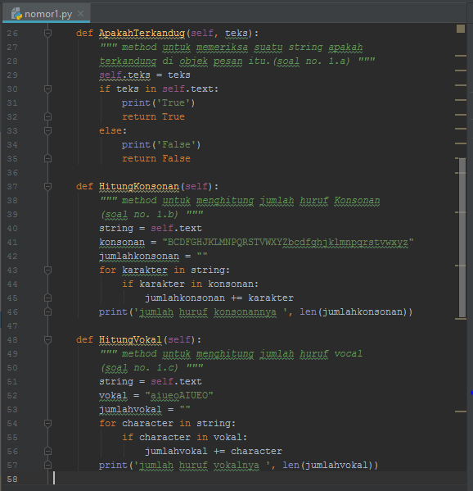

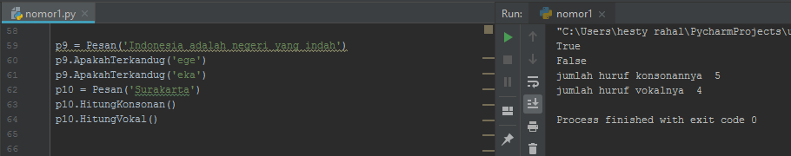

1. Fungsi untuk mengambil kota tempat tinggal mahasiswa, fungsi untuk memperbaharui kota tinggal mahasiswa, dan fungsi untuk menambah uang saku mahasiswa.

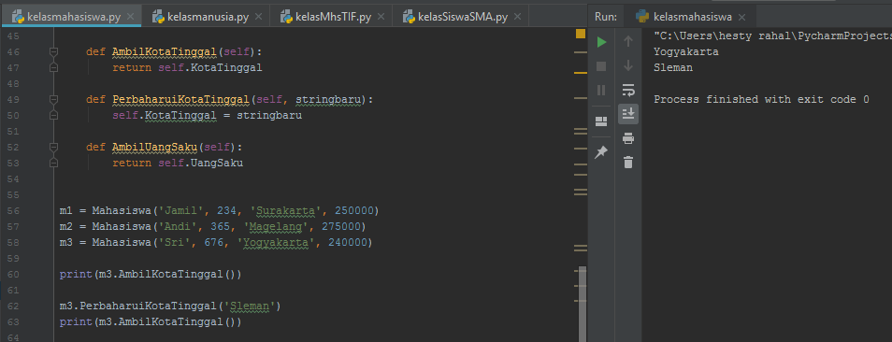

1. Fungsi untuk memasukkan data mahasiswa yang interaktif lewat python shell (menggunakan input())

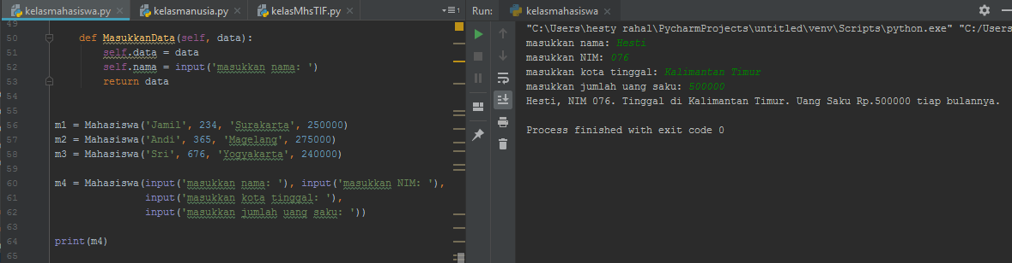

1. Membuat state bernama listkuliah di kelas mahasiswa berupa list yang berisi daftar mata kuliah yang diambil oleh mahasiswa dan membuat fungsi untuk mengambil mata kuliah.

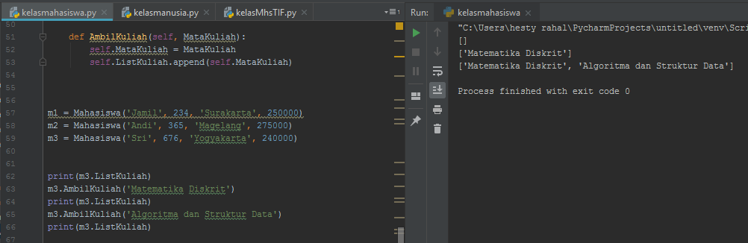

1. Fungsi untuk menghapus sebuh mata kuliah yang sudah di ambil dan berada di dalam listkuliah.

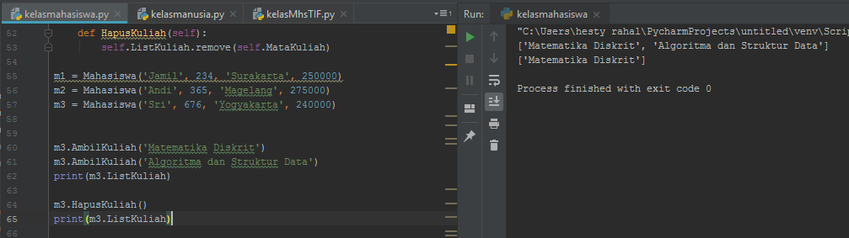

1. Membuat sebuah kelas turunan dari kelas manusia yaitu kelas siswaSMA dan di beri fungsi-fungsi baru.

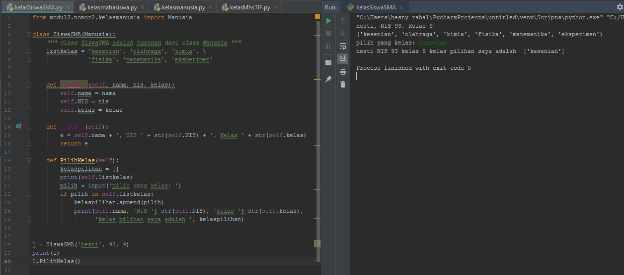

1. Keterangan fungsi dan state yang terdapat pada instence MhsTIF:
2. UangSaku 🡪 Berasal dari kelas Mahasiswa
3. AmbilUangSaku🡪 Berasal dari kelas Mahasiswa
4. AmbilKotaTinggal🡪 Berasal dari kelas Mahasiswa
5. PerbaharuiKotaTinggal🡪 Berasal dari kelas Mahasiswa
6. KotaTinggalBerasal dari kelas Mahasiswa
7. data🡪 Berasal dari kelas Mahasiswa
8. Olahraga🡪 Berasal dari kelas Manusia
9. Makan🡪 Berasal dari kelas Mahasiswa
10. keadaan🡪 Berasal dari kelas Mahasiswa
11. UcapkanSalam🡪 Berasal dari kelas Manusia
12. KatakanPY🡪 Berasal dari kelas MhsTIF
13. nama🡪 Berasal dari kelas Mahasiswa
14. MataKuliah🡪 Berasal dari kelas Mahasiswa
15. ListKuliah🡪 Berasal dari kelas Mahasiswa
16. HapusKuliah🡪 Berasal dari kelas Mahasiswa
17. AmbilKuliah🡪 Berasal dari kelas Mahasiswa
18. Uangtambahan🡪 Berasal dari kelas Mahasiswa
19. TambahUangSaku🡪 Berasal dari kelas Mahasiswa
20. AmbilNIM🡪 Berasal dari kelas Mahasiswa
21. AmbilNama🡪 Berasal dari kelas Mahasiswa
22. NIM🡪 Berasal dari kelas Mahasiswa
23. MasukkanData🡪 Berasal dari kelas Mahasiswa
24. MengalikanDenganDua🡪 Berasal dari kelas Manusia

